Fiche démarche « L’organisation du territoire français »

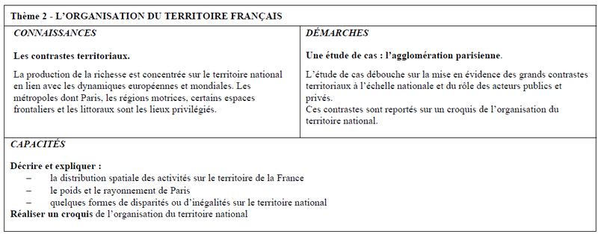

Séquence | IIème partie : « Aménagement et développement du territoire français»  Thème 2 : « L’organisation du territoire français »
Durée et place dans la programmation  Liens avec d’autres séquences | La IIème partie doit correspondre à 25% du temps consacré à la géographie (erreur dans le document programme), soit 11 à 12h.  Le thème sur les espaces productifs (15%) occupe 6 à 7h.  Celui sur l’organisation du territoire français peut être envisagé sur 5h.  Doit faire le lien avec le chapitre sur les aires urbaines (et la région éventuellement).  Revient sur la notion de « métropolisation ».
Problématiques  Objectifs  Compétences du socle commun  Approches et  pistes de travail | Quels sont les effets de l’intégration européenne et de la mondialisation sur l’organisation du territoire français ?  Problématique de l’étude de cas : Comment l’agglomération parisienne répond-t-elle au défi d’une intégration à l’espace mondialisé ? Quels en sont les effets ?  - Comprendre la distribution spatiale des activités sur le territoire, notamment le rayonnement de l’agglomération parisienne et le dynamisme des régions littorales ou frontalières et les disparités socio-spatiales à différentes échelles.  - Comprendre les enjeux de l’aménagement du territoire et ses acteurs, publics et privés.  Réaliser un croquis de synthèse de l’organisation du territoire français  Co1 : Maîtrise de la langue française  - Lire  - Ecrire  Co4 : Maîtrise des TIC (cartographie en ligne (Géoclip, Google Earth…) ; travailler sur la légende d’un croquis dans Powerpoint)  Co5 : Culture humaniste  - Avoir des connaissances et des repères relevant de l’espace  - Lire et pratiquer différents langages  (- Culture artistique)  - Culture civique (développement durable)  - Etude de cas : l’agglomération parisienne  - Approche multi-scalaire  - Travail à l’aide d’outil cartographiques et de ressources en ligne  - Elaboration d’un schéma de l’organisation spatiale parisienne et d’un croquis de synthèse à l’échelle nationale
Notions-clé  Vocabulaire  Repères | Notions : Métropolisation, Littoralisation, Ville mondiale, Technopolisation, Ségrégation socio-spatiale, Aménagement  Vocabulaire : Agglomération, Aire urbaine, Métropole, CBD, technopôle, technopole, pôle de compétitivité, hub
Documents proposés à l'exploitation pédagogique | Pour l’étude de cas  - Carte de l’agglomération parisienne issue de Géoclip  - Une carte issue de Territoire2040 de la DATAR  - Plan de Paris intra-muros et de ses fonctions métropolitaines  - Cartes à différentes échelles pour montrer l’attractivité de l’agglomération parisienne et de Paris en particulier  - Photographies de différents espaces de l’agglomération parisienne (ex. La Défense ; Versailles, une ZUS)  - Carte des inégalités socio-spatiales  - Schéma du projet du Grand Paris  - Extrait vidéo de l’INA sur la question des transports dans le projet du Grand Paris  - Site du Grand Paris : vidéo + carte interactive  Pour la mise en perspective  - Carte de l’évolution du PIB/hab par régions  - Carte des transports et organisation de l’espace national  - Carte des flux de travailleurs frontaliers  - Texte sur la réorganisation des services publics
Indications bibliographiques et sitographiques | Bibliographie :  - Baron-Yellès, « France, Aménager et développer les territoires », La Documentation photographique n° 8067 ; 2009  - Colombel, Oster, La France, Territoires et aménagements face à la mondialisation, Nathan, 2011  - Reghezza-Zitt, La France dans ses territoires, SEDES, 2011  - Damette, Scheibling, Le territoire français, Permanences et mutations, Hachette Supérieur, 2001 (3ème édition)  - Saint-Julien, Le Goix, La métropole parisienne. Centralités, inégalités, proximités, Belin, 2007  - Smits, Géographie de la France, Hatier, 2011  Vidéo :  - La ville, l’habiter, l’aménager, SCEREN – CNDP/CRDP, 2013, 63 min : http://clio-cr.clionautes.org/spip.php?article4397  Sitographie :  - A l’échelle nationale :  - http://insee.fr  - http://territoires.gouv.fr  - http://www.datar.gouv.fr/la-datar  - http://www.observatoire-des-territoires.gouv.fr/observatoire-des-territoires/fr/node  - http://territoires2040.datar.gouv.fr/spip.php?rubrique54  dont la carte sure les espaces métropolitains dans la mondialisation : http://www.acteurspublics.com/files/rtd-2012/cartes-france-2040-4.pdf ou http://www.datar.gouv.fr/la-datar/cartotheque  - http://www.inegalites.fr/  - A l’échelle de l’agglomération parisienne :  - www.iaurif.org :  Cartes : http://sigr.iau-idf.fr/webapps/visiau/  - http://www.mon-grandparis.fr/  - www.societedugrandparis.fr  - www.cluster-paris-saclay.fr  Pour aller plus loin :  http://www.metropolitiques.eu/Le-Grand-Paris-une-metropole-en.html  - Outil cartographique :  - http://franceo3.geoclip.fr/
Séquence préparée par Claire Vionnet (Collège de Scey-sur-Saône)

